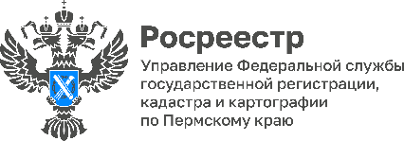
ПРЕСС-РЕЛИЗ

Росреестр: землеустроительные документы можно получить на портале Госуслуг

При решении земельных вопросов часто требуются материалы государственного фонда данных, полученных в результате проведения землеустройства (ГФДЗ). Теперь эту документацию можно запросить бесплатно через Госуслуги https://www.gosuslugi.ru.
Пользователи портала могут получить материалы почвенных, геоботанических и других обследований и изысканий, оценки качества земель, инвентаризации земель, проекты территориального землеустройства, материалы межевания объектов землеустройства, землеустроительные дела по межеванию земельных участков и другие сведения.
«Документы фонда содержат исходные данные для проведения кадастровых работ, они позволяют подтвердить факт существования земельных участков в определенных границах на момент его предоставления и формирования», - отмечает руководитель Управления Росреестра по Пермскому краю Лариса Аржевитина.
В Личном кабинете на портале Госуслуг в разделе «Стройка Недвижимость» следует выбрать услугу «Предоставление материалов и данных государственного фонда данных, полученных в результате проведения землеустройства». Материалы ГФДЗ предоставляются всем заинтересованным лицам бесплатно в течение 3 рабочих дней.
Ранее граждане могли подать заявление о предоставлении материалов и данных ГФДЗ только при личном обращении в филиал публично-правовой компании «Роскадастр» по Пермскому краю или по почте. Теперь же данную услугу можно получить, не выходя из дома или офиса, воспользовавшись услугами Единого портала государственных и муниципальных услуг.

Об Управлении Росреестра по Пермскому краю
Управление Федеральной службы государственной регистрации, кадастра и картографии (Росреестр) по Пермскому краю осуществляет функции по государственному кадастровому учету и государственной регистрации прав на недвижимое имущество и сделок с ним, государственного мониторинга земель, государственному надзору в области геодезии, картографии и земельному надзору, надзору за деятельностью саморегулируемых организаций кадастровых инженеров и арбитражных управляющих. Руководитель Управления Росреестра по Пермскому краю – Лариса Аржевитина.
Контакты для СМИ
Пресс-служба Управления Федеральной службы
государственной регистрации, кадастра и картографии (Росреестр) по Пермскому краю

+7 (342) 205-95-58 (доб. 3214, 3216, 3219)
614990, г. Пермь, ул. Ленина, д. 66/2
press@r59.rosreestr.ru
http://rosreestr.gov.ru/

ВКонтакте:  https://vk.com/rosreestr_59 | Телеграм:  https://t.me/rosreestr_59
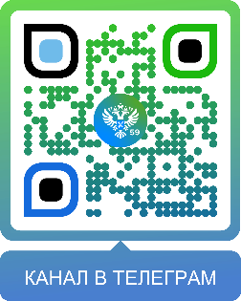
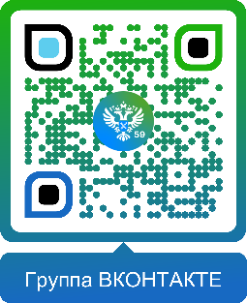

Одноклассники:  https://ok.ru/rosreestr59 | Рутуб:  https://rutube.ru/channel/30420290
